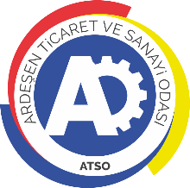 | ARDEŞEN TİCARET VE SANAYİ ODASI  E-GAZETESİ | Ay-Yıl | Ocak-2021
 | ARDEŞEN TİCARET VE SANAYİ ODASI  E-GAZETESİ | Yayın Tarihi | 01.01.2021
 | ARDEŞEN TİCARET VE SANAYİ ODASI  E-GAZETESİ | Sayı | 16
Halkbankası Tedarik Zinciri Finansmanı Program Lansmanı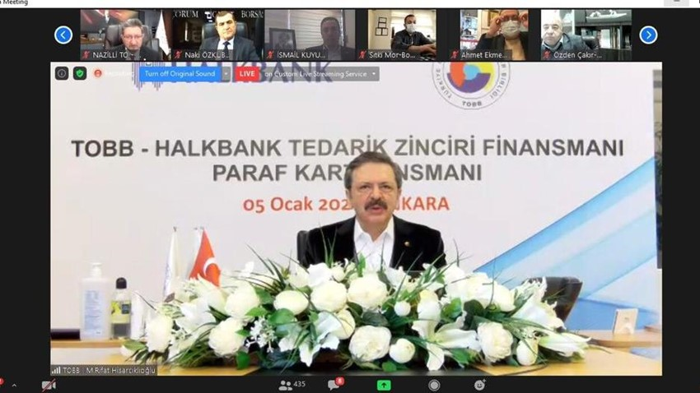
Ardeşen Ticaret ve Sanayi Odası (Ardeşen TSO) Yönetim Kurulu Başkanı İsmail Kuyumcu, 05 Ocak 2020 Salı günü video konferans aracılığıyla düzenlenen, Türkiye Odalar ve Borsalar Birliği (TOBB) Başkanımız M.Rifat Hisarcıklıoğlu ve HALKBANKASI Genel Müdürü Osman Arslan ile 365 Oda/Borsa Yönetim Kurulu Başkanlarının katılımlarıyla gerçekleştirilen “Tedarik Zinciri Finansmanı Program Lansmanı’na katılım sağladı.

Halkbankası Tedarik Zinciri Finansman Protokolü Odamızda İmzalandı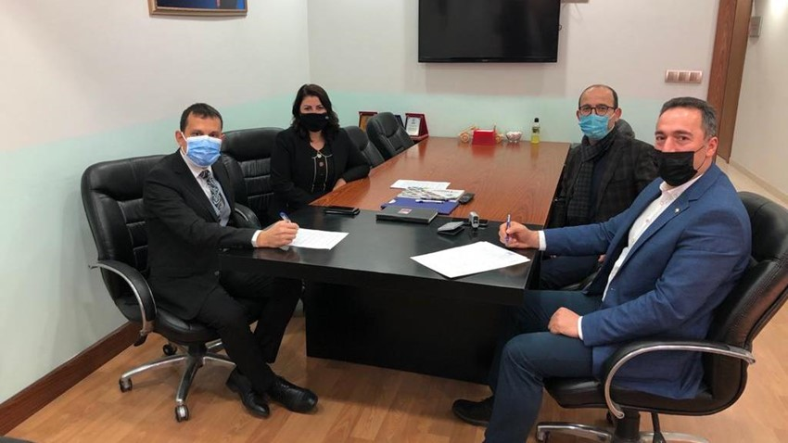
HALKBANKASI Genel Müdürü Sayın Osman Arslan ve TOBB Başkanı M.Rifat Hisarcıklıoğlu’nun katılımıyla 05.01.2021 tarihinde yapılan Tedarik Zinciri Finansmanı Programı Lansmanı kapsamında Ardeşen TSO Yönetim Kurulu Başkanı İsmail Kuyumcu ile HALKBANKASI Bölge Koordinatörü Ömür Batur arasında protokol imzalandı.
Gerçekleştirilen protokolün imza törenine Ardeşen Ticaret ve Sanayi Odası (Ardeşen TSO) Yönetim Kurulu Başkanı İsmail Kuyumcu, Yönetim Kurulu Üyesi Ali Tektaş, HALKBANKASI Bölge Koordinatörü Ömür Batur ve Ardeşen Şubesi Müdürü Bahar Ural katılım sağladı.
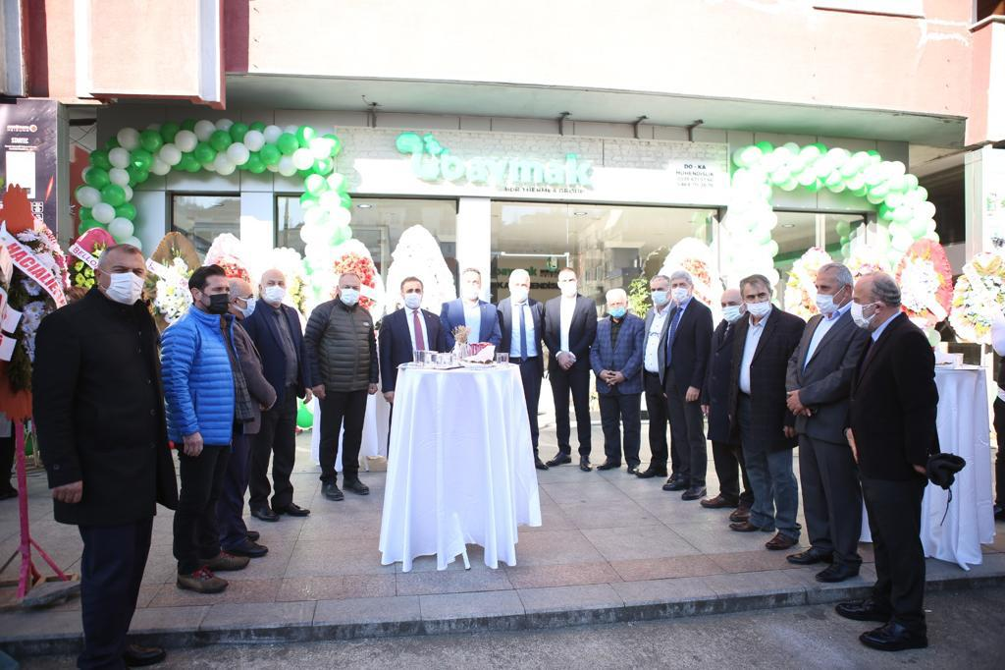TOBB ve HALKBANKASI, tedarik zincirlerinde finansman kaynaklı yaşanan aksaklıkları ve tahsilat problemlerini gidermek üzere “Paraf Kredi Kartı Tedarik Zinciri Finansman Protokolü” başlatmıştır. Birliğimize, odamıza ve üyelerimize hayırlı olsun.
Odamızdan Do-Ka Mühendislik Açılış Törenine Katılım
Ardeşen Ticaret ve Sanayi Odası (Ardeşen TSO) Yönetim Kurulu Başkanı İsmail Kuyumcu ve Meclis Başkan Vekili Muhammet Mustafa Hacısüleymanoğlu, Asım Müftüoğlu, Batuhan Müftüoğlu ve Osman Yazıcı tarafından açılan “DO-KA Mühendislik” isimli iş yerinin açılış törenine katılım sağladılar.
07 Ocak 2021 Perşembe günü gerçekleştirilen açılış törenine, Kaymakamımız Ufuk Özen Alibeyoğlu, Belediye Başkanımız Avni Kâhya, stk başkanları, il genel meclis üyeleri, kamu kurum kuruluş müdürleri ve vatandaşlarımız katılım sağladı.
Ardeşen TSO olarak, ilçemiz Ardeşen Atatürk Caddesi üzerinde hizmet verecek olan “DO-KA Mühendislik” iş yeri sahipleri Asım Müftüoğlu, Batuhan Müftüoğlu ve Osman Yazıcı’ya hayırlı olsun dileklerimiz iletiyor, bereketli ve bol kazançlar diliyoruz.
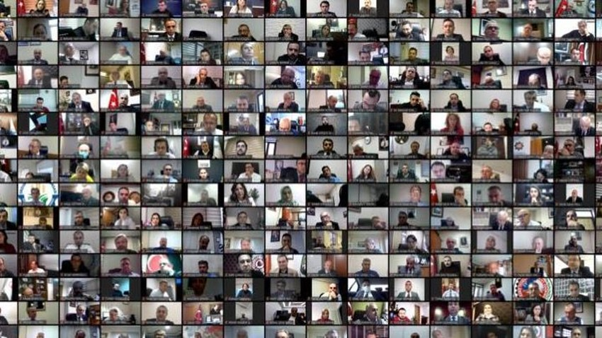
Oda Borsa Genel Sekterleri İstişare Toplantısı Uzaktan Konferans Yöntemiyle Gerçekleştirildi
Ardeşen Ticaret ve Sanayi Odası (Ardeşen TSO) Genel Sekreteri Zeynep Dalbastı Ayata, TOBB Başkanı M.Rifat Hisarcıklıoğlu ve 365 oda/borsanın Genel Sekreterleri ile video konferans aracılığıyla düzenlenen istişare ve değerlendirme toplantısına katılım sağladı.
Gerçekleştirilen toplantı sırasında pandemi sürecinde il ve ilçelerde yaşanan sorunları değerlendirilerek, oda-borsa sisteminin hizmet kapasitesinin güçlendirilmesi ve yeni projeler geliştirilmesi için istişarelerde bulunuldu.

Tartı Aleti Yetkili Muayene Servis Adaylarına Verilecek İdari Eğitim Hakkında Duyuru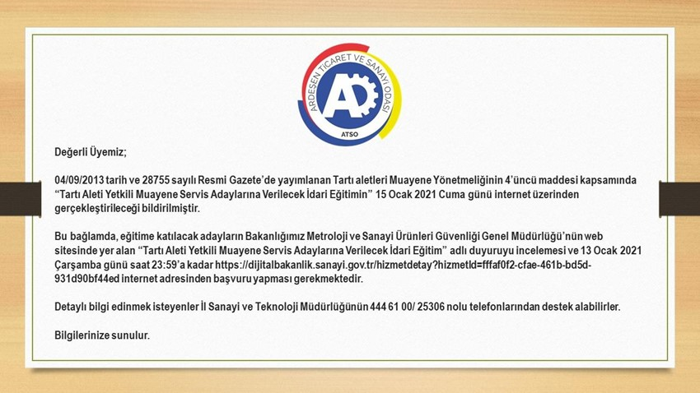
Değerli Üyemiz;
04/09/2013 tarih ve 28755 sayılı Resmi Gazete’de yayımlanan Tartı aletleri Muayene Yönetmeliğinin 4’üncü maddesi kapsamında “Tartı Aleti Yetkili Muayene Servis Adaylarına Verilecek İdari Eğitimin” 15 Ocak 2021 Cuma günü internet üzerinden gerçekleştirileceği bildirilmiştir.
Bu bağlamda, eğitime katılacak adayların Bakanlığımız Metroloji ve Sanayi Ürünleri Güvenliği Genel Müdürlüğü’nün web sitesinde yer alan “Tartı Aleti Yetkili Muayene Servis Adaylarına Verilecek İdari Eğitim” adlı duyuruyu incelemesi ve 13 Ocak 2021 Çarşamba günü saat 23:59’a kadar https://dijitalbakanlik.sanayi.gov.tr/hizmetdetay?hizmetId=fffaf0f2-cfae-461b-bd5d-931d90bf44ed internet adresinden başvuru yapması gerekmektedir. Detaylı bilgi edinmek isteyenler İl Sanayi ve Teknoloji Müdürlüğünün 444 61 00/ 25306 nolu telefonlarından destek alabilirler. Bilgilerinize sunulur.

Başkan Kuyumcu'dan Ardeşen Köy Muhtarları Derneği'ne Ziyaret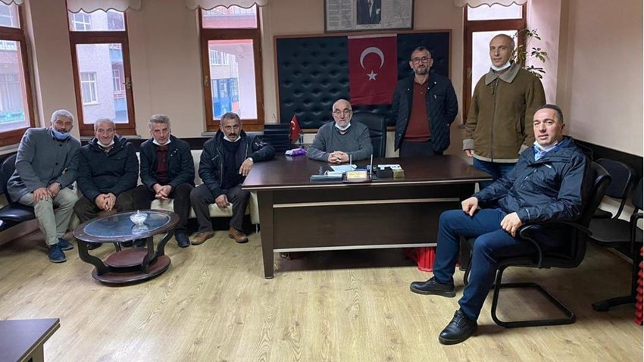
Ardeşen Ticaret ve Sanayi Odası (Ardeşen TSO) Yönetim Kurulu Başkanı İsmail Kuyumcu Ardeşen Köy Muhtarları Derneği’ni ziyaret ederek, Başkan Maksut Çırakoğlu ve köy muhtarları ile bir araya geldi.
11 Ocak 2021 Pazartesi günü gerçekleştirilen ziyaret sırasında, köylerimizde bulunan işletmelerimizin daha da gelişmesi adına neler yapılabilir ile ilgili fikir alışverişinde bulunuldu.
Güncel konular üzerine de sohbet edilen ziyaretin sonunda Başkan Kuyumcu, değerli fikirlerinden ve misafirperverliklerinden dolayı Dernek Başkanı Çırakoğlu’na ve köy muhtarlarımıza teşekkür ederek, çalışmalarında başarılar diledi.
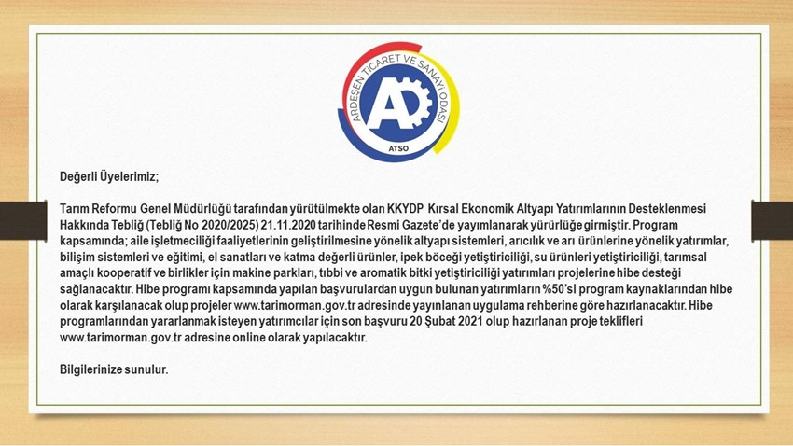
Tarım Reformu Genel Müdürlüğü Tarafından Yürütülmekte Olan KKYDP Kırsal Ekonomik Altyapı Yatırımlarının Desteklenmesi Hakkında Tebliğ
Değerli Üyelerimiz; Tarım Reformu Genel Müdürlüğü tarafından yürütülmekte olan KKYDP Kırsal Ekonomik Altyapı Yatırımlarının Desteklenmesi Hakkında Tebliğ (Tebliğ No 2020/2025) 21.11.2020 tarihinde Resmi Gazete’de yayımlanarak yürürlüğe girmiştir. Program kapsamında; aile işletmeciliği faaliyetlerinin geliştirilmesine yönelik altyapı sistemleri, arıcılık ve arı ürünlerine yönelik yatırımlar, bilişim sistemleri ve eğitimi, el sanatları ve katma değerli ürünler, ipek böceği yetiştiriciliği, su ürünleri yetiştiriciliği, tarımsal amaçlı kooperatif ve birlikler için makine parkları, tıbbi ve aromatik bitki yetiştiriciliği yatırımları projelerine hibe desteği sağlanacaktır. Hibe programı kapsamında yapılan başvurulardan uygun bulunan yatırımların %50’si program kaynaklarından hibe olarak karşılanacak olup projeler www.tarimorman.gov.tr adresinde yayınlanan uygulama rehberine göre hazırlanacaktır. Hibe programlarından yararlanmak isteyen yatırımcılar için son başvuru 20 Şubat 2021 olup hazırlanan proje teklifleri www.tarimorman.gov.tr adresine online olarak yapılacaktır. Bilgilerinize sunulur.

Yolcu ve Yük Taşımacılığı Yetki Belgesi Sahiplerine Önemli Duyuru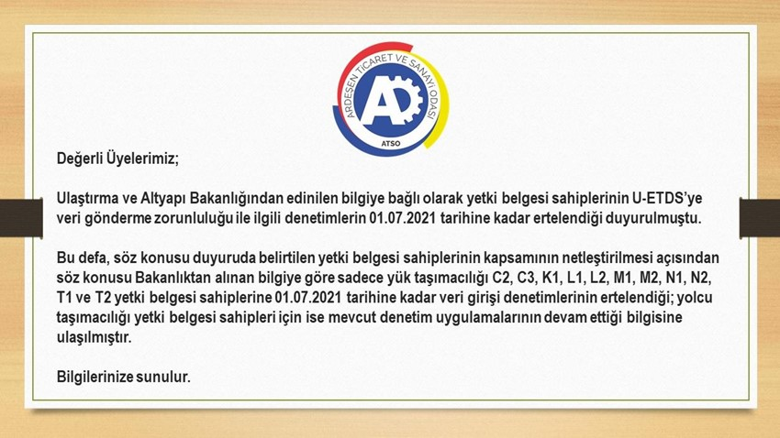
Değerli Üyelerimiz;
Ulaştırma ve Altyapı Bakanlığından edinilen bilgiye bağlı olarak yetki belgesi sahiplerinin U-ETDS’ye veri gönderme zorunluluğu ile ilgili denetimlerin 01.07.2021 tarihine kadar ertelendiği duyurulmuştu.
Bu defa, söz konusu duyuruda belirtilen yetki belgesi sahiplerinin kapsamının netleştirilmesi açısından söz konusu Bakanlıktan alınan bilgiye göre sadece yük taşımacılığı C2, C3, K1, L1, L2, M1, M2, N1, N2, T1 ve T2 yetki belgesi sahiplerine 01.07.2021 tarihine kadar veri girişi denetilerinin ertelendiği; yolcu taşımacılığı yetki belgesi sahipleri için ise mevcut denetim uygulamalarının devam ettiği bilgisine ulaşılmıştır. Bilgilerinize sunulur.
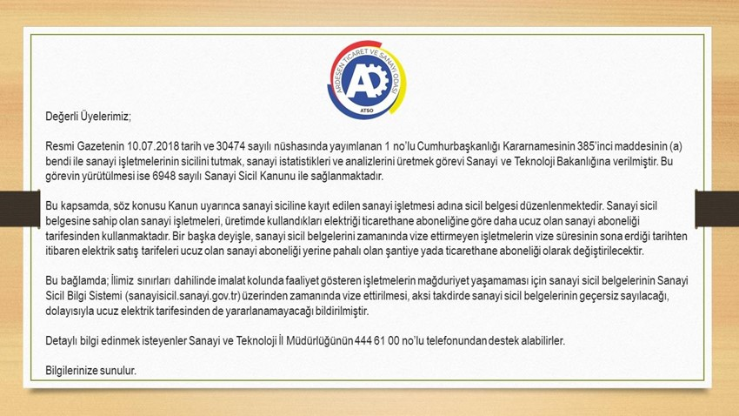
Ucuz Elektrik Tarifesinden Yararlanan İmalat Firmalarımıza Önemli Duyuru
Değerli Üyelerimiz; Resmi Gazetenin 10.07.2018 tarih ve 30474 sayılı nüshasında yayımlanan 1 no’lu Cumhurbaşkanlığı Kararnamesinin 385’inci maddesinin (a) bendi ile sanayi işletmelerinin sicilini tutmak, sanayi istatistikleri ve analizlerini üretmek görevi Sanayi ve Teknoloji Bakanlığına verilmiştir. Bu görevin yürütülmesi ise 6948 sayılı Sanayi Sicil Kanunu ile sağlanmaktadır.
Bu kapsamda, söz konusu Kanun uyarınca sanayi siciline kayıt edilen sanayi işletmesi adına sicil belgesi düzenlenmektedir. Sanayi sicil belgesine sahip olan sanayi işletmeleri, üretimde kullandıkları elektriği ticarethane aboneliğine göre daha ucuz olan sanayi aboneliği tarifesinden kullanmaktadır. Bir başka deyişle, sanayi sicil belgelerini zamanında vize ettirmeyen işletmelerin vize süresinin sona erdiği tarihten itibaren elektrik satış tarifeleri ucuz olan sanayi aboneliği yerine pahalı olan şantiye yada ticarethane aboneliği olarak değiştirilecektir. Bu bağlamda; İlimiz sınırları dahilinde imalat kolunda faaliyet gösteren işletmelerin mağduriyet yaşamaması için sanayi sicil belgelerinin Sanayi Sicil Bilgi Sistemi (sanayisicil.sanayi.gov.tr) üzerinden zamanında vize ettirilmesi, aksi takdirde sanayi sicil belgelerinin geçersiz sayılacağı, dolayısıyla ucuz elektrik tarifesinden de yararlanamayacağı bildirilmiştir. Detaylı bilgi edinmek isteyenler Sanayi ve Teknoloji İl Müdürlüğünün 444 61 00 no’lu telefonundan destek alabilirler. Bilgilerinize sunulur.
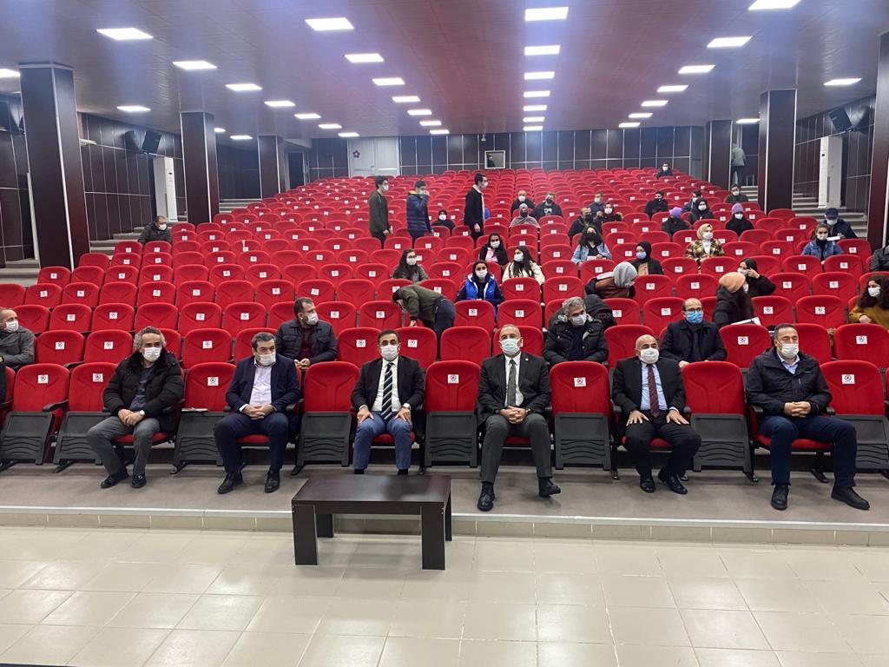Ardeşen Eğitim Kültür ve Dayanışma Vakfı Tarafından Öğrencilerime Anlamlı Mesaj
Ardeşen Ticaret ve Sanayi Odası’nın da üyesi olduğu Ardeşen Eğitim Kültür ve Dayanışma Vakfı tarafından liselerimizde okuyan 12’nci sınıf öğrencilerinden her okulda dereceye giren 27 öğrencimiz olmak üzere toplamda 41 orta öğretim öğrencisine ve üniversitelerde okuyan 16 öğrencimize tablet hediye edildi. Buna ek olarak Vakıf Başkanı Hakan Gültekin, üniversitelerde okuyup burs almaya devam eden 121 öğrencimize de 2020-2021 burslarını tek seferde bu ay sonu hesaplarına yatırılacağını ifade etti.
Programa İlçe Kaymakamımız Ufuk Özen Alibeyoğlu, İlçe Milli Eğitim Müdürümüz Ali Reşat Yazar, Ardeşen TSO Yönetim Kurulu Üyeleri, okul müdürlerimiz ve öğrencilerimiz katılım sağladı.
Ardeşen TSO olarak, bu anlamlı desteklerinden dolayı başta Vakıf Başkanı Hakan Gültekin olmak üzere emeği geçen herkese teşekkür eder, çalışmalarında başarılar dileriz.
Başkan Kuyumcu ve İlçe Tapu Müdürümüz Halil Üstündağ, Pazar İlçe Tapu Müdürü Haydar Tıknazoğlu'na Ziyaret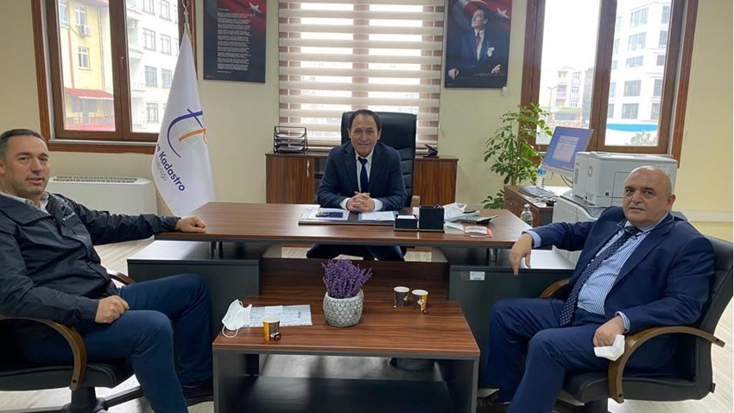
Ardeşen Ticaret ve Sanayi Odası (Ardeşen TSO) Yönetim Kurulu Başkanı İsmail Kuyumcu, Ardeşen İlçe Tapu Müdürümüz Sayın Halil Üstündağ ile birlikte Pazar İlçe Tapu Müdürü Sayın Haydar Tıknazoğlu’na hayırlı olsun ziyaretinde bulundu.
Gerçekleştirilen ziyaret sırasında Başkan Kuyumcu, Ardeşen TSO’nun kurumsal yapısı, çalışmaları, faaliyetleri ve akreditasyon sistemi hakkında kısa bir bilgi verdi.
Akreditasyon Sorumlumuz İlker Oğuz'dan Pandemi Döneminde Lobicilik ve Politikaları Etkileme ve Yöntemi Eğitimi'ne Katılım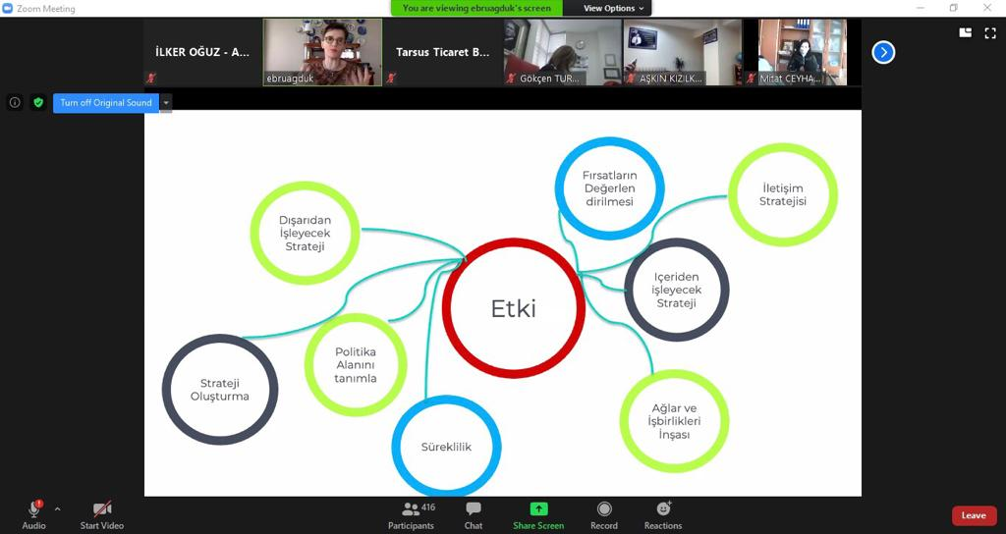
Ardeşen Ticaret ve Sanayi Odası (Ardeşen TSO) Akreditasyon Sorumlusu İlker Oğuz, TOBB Akreditasyon Sistemi çalışmaları kapsamında video konferans yöntemi aracılığı ile 14 Ocak 2021 Perşembe günü gerçekleştirilen “Pandemi Döneminde Lobicilik ve Politikaları Etkileme Yaklaşım ve Yöntem Önerileri” konulu eğitime katılım sağladı.

Ardeşen TSO Kadın Girişimciler Toplantısı Odamızda Gerçekleştirildi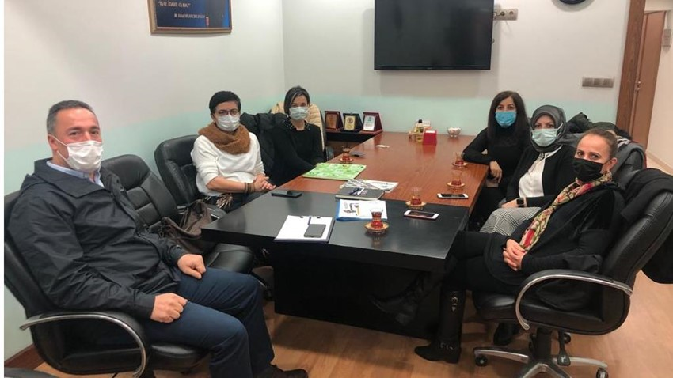
Ardeşen Ticaret ve Sanayi Odası (Ardeşen TSO) Kadın Girişimciler Kurulu Üyeleri, Yönetim Kurulu Başkanı İsmail Kuyumcu’yu makamında ziyaret ederek; maske, mesafe ve hijyen kuralları çerçevesinde bir toplantı gerçekleştirdi.
15 Ocak 2021 Cuma günü gerçekleştirilen toplantı sırasında pandemi sürecinde yaşanan zorluklar ve bölgesel girişimcilik ile ilgili fikir alışverişinde bulunuldu. Yeni projeler ve girişimcilik faaliyetleri üzerine değerlendirmelerde bulunularak, projelerin pandemi süreci sonrasında hayata geçirileceği ifade edildi.
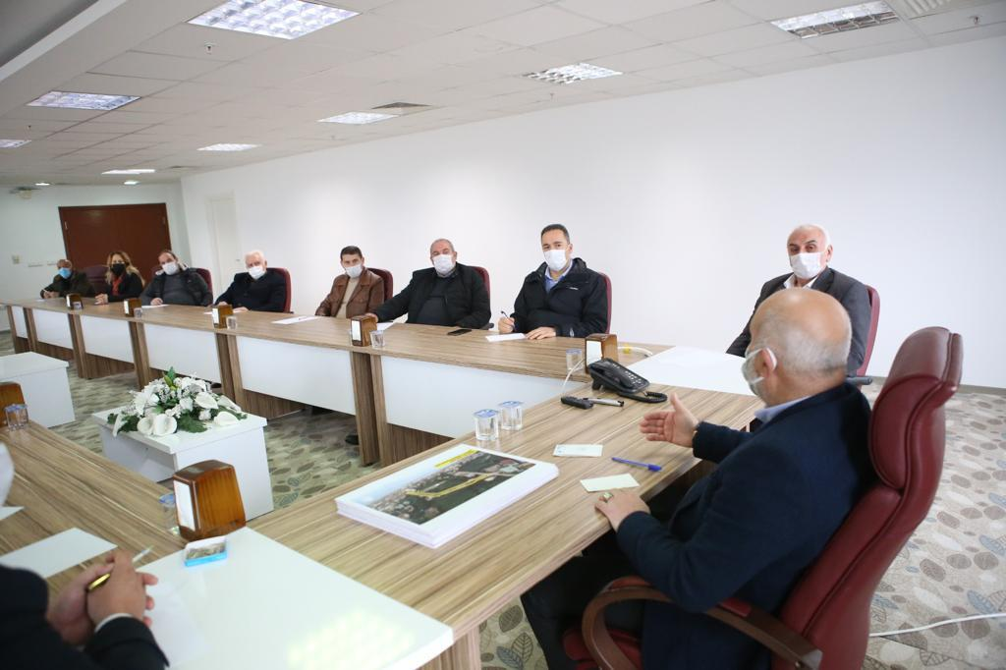Başkan Kuyumcu Ardeşen Belediyesi Bünyesinde Gerçekleştirilen İstişare Toplantısına Katıldı
Ardeşen Ticaret ve Sanayi Odası (Ardeşen TSO) Yönetim Kurulu Başkanı İsmail Kuyumcu, Belediyemiz bünyesinde Belediye Başkanımız Avni Kahya başkanlığında düzenlenen ve siyasi parti başkanları, sivil toplum kuruluşu başkanları ve dernek başkanlarının katılımıyla gerçekleştirilen istişare ve değerlendirme toplantısına katılım sağladı.
18 Ocak 2020 Pazartesi günü gerçekleştirilen toplantı sırasında, 2020 yılının genel bir değerlendirmesi ve 2021 yılı içerisinde ilçemiz Ardeşen’de gerçekleştirilmesi planlanan proje ve yatırımlar üzerinde fikir alışverişinde bulunuldu. Üyelerimizin talep ve önerilerini ileten Başkan Kuyumcu, Ardeşen’imizin geleceği için bu tip istişare ve değerlendirme toplantılarının daha sık periyotlarda gerçekleştirilmesi gerektiğini ifade etti.
Sanayi İşletmeleri Tarafından Verilen Beyannamelerde Meydana Gelen Değişiklikleri Bildirilmesi Hakkında Duyuru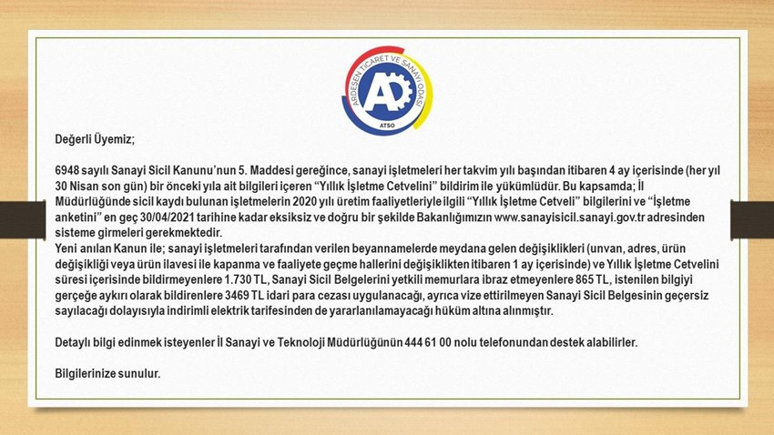
Değerli Üyemiz; 6948 sayılı Sanayi Sicil Kanunu’nun 5. Maddesi gereğince, sanayi işletmeleri her takvim yılı başından itibaren 4 ay içerisinde (her yıl 30 Nisan son gün) bir önceki yıla ait bilgileri içeren “Yıllık İşletme Cetvelini” bildirim ile yükümlüdür. Bu kapsamda; İl Müdürlüğünde sicil kaydı bulunan işletmelerin 2020 yılı üretim faaliyetleriyle ilgili “Yıllık İşletme Cetveli” bilgilerini ve “İşletme anketini” en geç 30/04/2021 tarihine kadar eksiksiz ve doğru bir şekilde Bakanlığımızın www.sanayisicil.sanayi.gov.tr adresinden sisteme girmeleri gerekmektedir.
Yeni anılan Kanun ile; sanayi işletmeleri tarafından verilen beyannamelerde meydana gelen değişiklikleri (unvan, adres, ürün değişikliği veya ürün ilavesi ile kapanma ve faaliyete geçme hallerini değişiklikten itibaren 1 ay içerisinde) ve Yıllık İşletme Cetvelini süresi içerisinde bildirmeyenlere 1.730 TL, Sanayi Sicil Belgelerini yetkili memurlara ibraz etmeyenlere 865 TL, istenilen bilgiyi gerçeğe aykırı olarak bildirenlere 3469 TL idari para cezası uygulanacağı, ayrıca vize ettirilmeyen Sanayi Sicil Belgesinin geçersiz sayılacağı dolayısıyla indirimli elektrik tarifesinden de yararlanılamayacağı hüküm altına alınmıştır. Detaylı bilgi edinmek isteyenler İl Sanayi ve Teknoloji Müdürlüğünün 444 61 00 nolu telefonundan destek alabilirler. Bilgilerinize sunulur.
Koronavirüs Önlemleri Kapsamında Sokağa Çıkma Yasağı Muafiyeti Genişletildi. Sürücü Kursları İçin Getirilen İstisna Duyurusu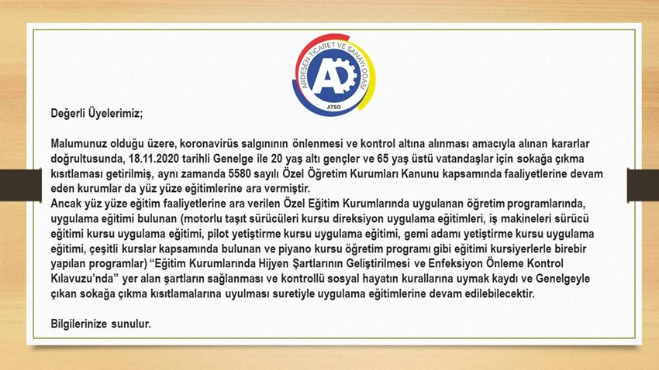
Değerli Üyelerimiz; Malumunuz olduğu üzere, koronavirüs salgınının önlenmesi ve kontrol altına alınması amacıyla alınan kararlar doğrultusunda, 18.11.2020 tarihli Genelge ile 20 yaş altı gençler ve 65 yaş üstü vatandaşlar için sokağa çıkma kısıtlaması getirilmiş, aynı zamanda 5580 sayılı Özel Öğretim Kurumları Kanunu kapsamında faaliyetlerine devam eden kurumlar da yüz yüze eğitimlerine ara vermiştir.
Ancak yüz yüze eğitim faaliyetlerine ara verilen Özel Eğitim Kurumlarında uygulanan öğretim programlarında, uygulama eğitimi bulunan (motorlu taşıt sürücüleri kursu direksiyon uygulama eğitimleri, iş makineleri sürücü eğitimi kursu uygulama eğitimi, pilot yetiştirme kursu uygulama eğitimi, gemi adamı yetiştirme kursu uygulama eğitimi, çeşitli kurslar kapsamında bulunan ve piyano kursu öğretim programı gibi eğitimi kursiyerlerle birebir yapılan programlar) “Eğitim Kurumlarında Hijyen Şartlarının Geliştirilmesi ve Enfeksiyon Önleme Kontrol Kılavuzu’nda” yer alan şartların sağlanması ve kontrollü sosyal hayatın kurallarına uymak kaydı ve Genelgeyle çıkan sokağa çıkma kısıtlamalarına uyulması suretiyle uygulama eğitimlerine devam edilebilecektir. Bilgilerinize sunulur.
AKREDİTASYON SORUMLUSU İLKER OĞUZ'DAN ÜYELERİMİZE ZİYARETLER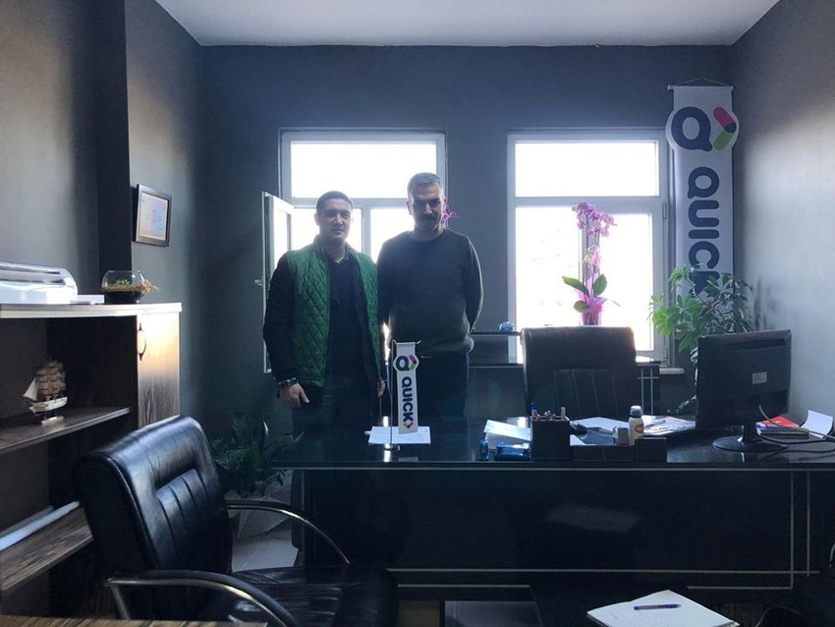
Ardeşen Ticaret ve Sanayi Odası (Ardeşen TSO) Akreditasyon Sorumlusu İlker Oğuz, odamız üyesi firmaları ziyaret etti.
26 Ocak 2021 Salı günü Akreditasyon Sorumlusu İlker Oğuz; üyemiz Derk Sigorta yetkilisi Ufuk Derk, LC Waikiki Ardeşen Şubesi yetkilileri Ahmet Temür ve Alim Temür, Eksilmez Tic. Orman Ürünleri Ltd. Şti. firması yetkilisi İbrahim Eksilmez’i ziyaret ederek, odamızın gerçekleştirmiş olduğu çalışmalar ve faaliyetler hakkında bilgi verdi. Buna ek olarak, üyelerimizin odamızdan taleplerini, ihtiyaç ve önerilerini dinledik ve çözüm üretmek amacıyla not aldık.
Tüm üyelerimize misafirperverliklerinden ve vermiş olduğu değerli fikirlerden dolayı teşekkür eder, çalışmalarında başarılar dileriz.

Başkan Kuyumcu'dan MD Kolis İşletmesinin Açılışına Katılım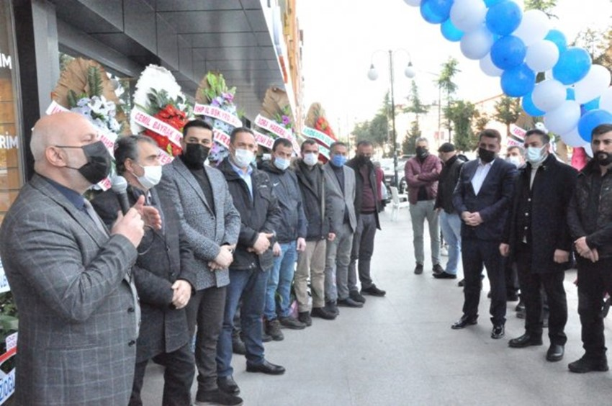
Ardeşen Ticaret ve Sanayi Odası (Ardeşen TSO) Yönetim Kurulu Başkanı İsmail Kuyumcu, ilçemizde yeni açılan Adem Koloğlu’na ait “MD Kolis” adlı iş yerinin açılışına katılım sağladı.
26 Ocak 2021 Salı günü gerçekleştirilen açılışa; Belediye Başkanımız Avni Kahya, İl Genel Meclis Üyemiz Cumali Hakyemez, siyasi parti temsilcileri, sivil toplum kuruluşu temsilcileri, oda başkanları ve vatandaşlar katılım sağladı.
Ardeşen TSO olarak, işletmenin ilçemize ve bölgemize hayırlı olmasını ve bol kazançlar getirmesini temenni ediyoruz. MD Kolis işletmesi; ilçemiz Atatürk Caddesi üzerinde, R.T.E. Üniv. Turizm Fakültesi karşısında hizmet vermektedir.
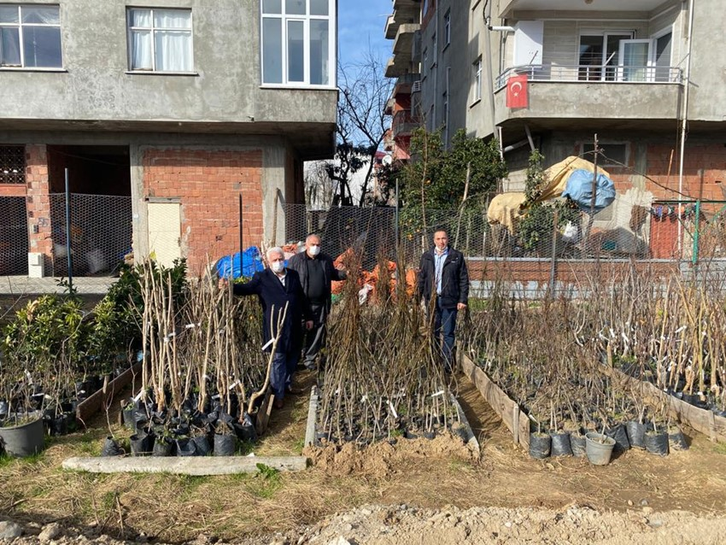Başkan Kuyumcu ve Başkan Yazıcı'dan Ardeşen Ziraat Odası'na Ziyaret
Ardeşen Ticaret ve Sanayi Odası (Ardeşen TSO) Yönetim Kurulu Başkanı İsmail Kuyumcu, Ardeşen Esnaf ve Sanatkârlar Odası Başkanı Tahsin Bekir Yazıcı ile birlikte Ardeşen Ziraat Odası Başkanı Turan Kabaoğlu’nu ziyaret etti.
26 Ocak 2021 Salı günü gerçekleştirilen ziyaret sırasında; Ziraat Odası Başkanımız Turan Kabaoğlu oda çalışmaları ve faaliyetleri hakkında bilgi verdi. Ardından meyve bahçeleri ziyaret edilerek, atadan gelen meyveleri yaygınlaştırmak adına gerçekleştirilen faaliyetler yerinde incelendi.
Misafirperverliklerinden ve vermiş olduğu bilgilerden dolayı Başkanımız Turan Kabaoğlu’na ve değerli çalışmalarından dolayı tüm ekibine başarılar dileriz.

Başkan Kuyumcu ve Başkan Yazıcı'dan Ardeşen Mahalle Muhtarları Derneği'ne Ziyaret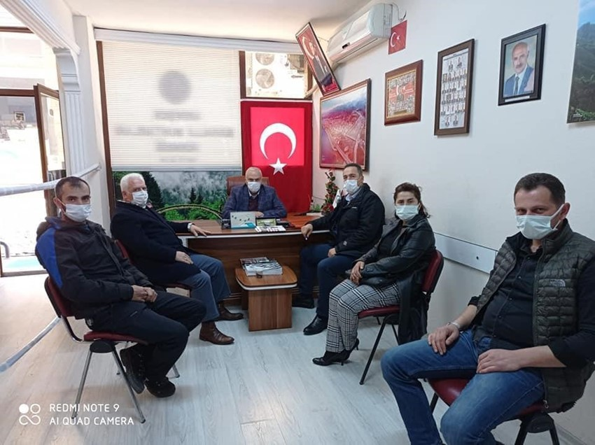
Ardeşen Ticaret ve Sanayi Odası (Ardeşen TSO) Yönetim Kurulu Başkanı İsmail Kuyumcu, Ardeşen Esnaf ve Sanatkârlar Odası Başkanı Tahsin Bekir Yazıcı ile birlikte Ardeşen Mahalle Muhtarları Derneği’ni ziyaret ederek, Dernek Başkanı Murtaza Özyanık ve çalışma arkadaşları ile bir araya geldi.
26 Ocak 2021 Salı günü gerçekleştirilen ziyaret sırasında; Pandemi süreci ve güncel konular üzerine sohbet edildi. Mahallelerimiz ve ilçemiz Ardeşen’in gelişmesi için gerçekleştirilebilecek faaliyetler üzerine fikir alışverişinde bulunuldu.
Misafirperverliklerinden ve sıcak sohbetlerinden dolayı Dernek Başkanı Murtaza Özyanık’a ve değerli çalışma arkadaşlarına teşekkür eder, çalışmalarında başarılar dileriz.
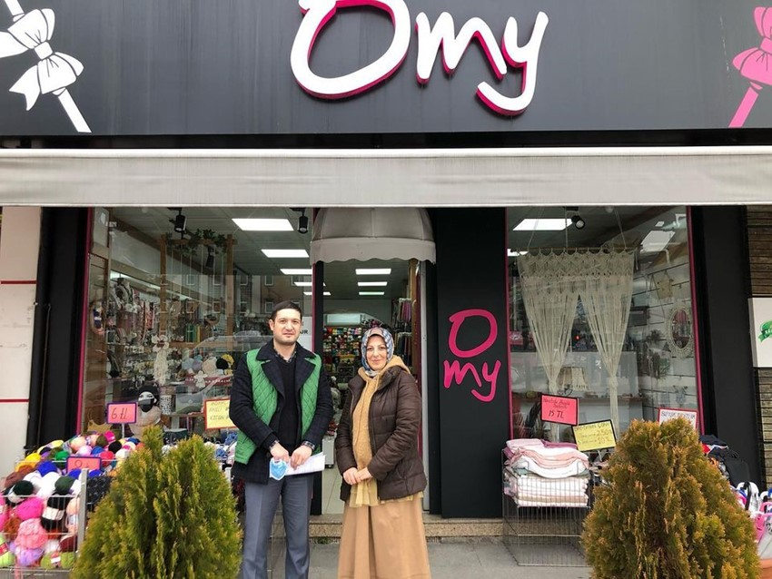AKREDİTASYON SORUMLUSU İLKER OĞUZ'DAN ÜYELERİMİZE ZİYARETLER
Ardeşen Ticaret ve Sanayi Odası (Ardeşen TSO) Akreditasyon Sorumlusu İlker Oğuz, odamız üyesi firmaları ziyaret etti.
27 Ocak 2021 Çarşamba günü Akreditasyon Sorumlusu İlker Oğuz; OMY Mağazacılık yetkilisi ve Kadın Girişimciler Kurulu Üyesi Melek Yazıcı, DK Kitap Kırtasiye yetkilileri Ramazan Topçu ve Fatih Kantoğlu, Areksan Ekmek Fırını yetkilisi Hasan Kuyumcu ve Tek Yer Tuhafiye-Terzi yetkilisi odamız Kadın Girişimciler Kurulu Üyesi Hatice Yerebakan’ı ziyaret ederek, odamızın gerçekleştirmiş olduğu çalışmalar ve faaliyetler hakkında bilgi verdi. Buna ek olarak, üyelerimizin odamızdan taleplerini, ihtiyaç ve önerilerini dinledik ve çözüm üretmek amacıyla not aldık.
Tüm üyelerimize misafirperverliklerinden ve vermiş olduğu değerli fikirlerden dolayı teşekkür eder, çalışmalarında başarılar dileriz.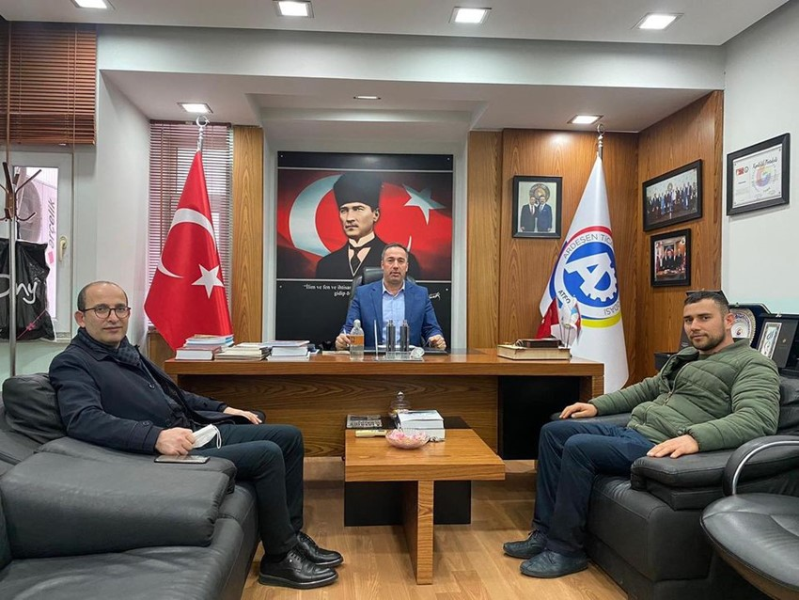
Yeni Üyemiz Akpoyraz Gıda Yetkilisi Ali Kosanoğlu'nu Odamızda Ağırladık
Ardeşen Ticaret ve Sanayi Odası (Ardeşen TSO) Yönetim Kurulu Başkanı İsmail Kuyumcu ve Yönetim Kurulu Üyesi Ali Tektaş, odamıza yeni kayıt olan üyemiz “Akpoyraz Gıda Turizm Taşımacılık İhr. İth. ve Tic. Ltd. Şti” firması yetkilisi Ali Kosanoğlu’nu ağırladı.
İşletmenin ilçemize ve bölgemize hayırlı olmasını temenni eden Başkan Kuyumcu ve Yönetim Kurulu Üyesi Tektaş, Ali Kosanoğlu’na bol kazançlar diledi. Yönetim Kurulu Üyeleri Kuyumcu ve Tektaş, Ardeşen TSO olarak yeni iş fikirleri üreterek, rekabet gücünü geliştiren tüm girişimcilerimizin ve üyelerimizin ihtiyaç duydukları her konuda destek olabileceklerini ifade etti.
Saadet Partisi Temsilcilerinden Odamıza Ziyaret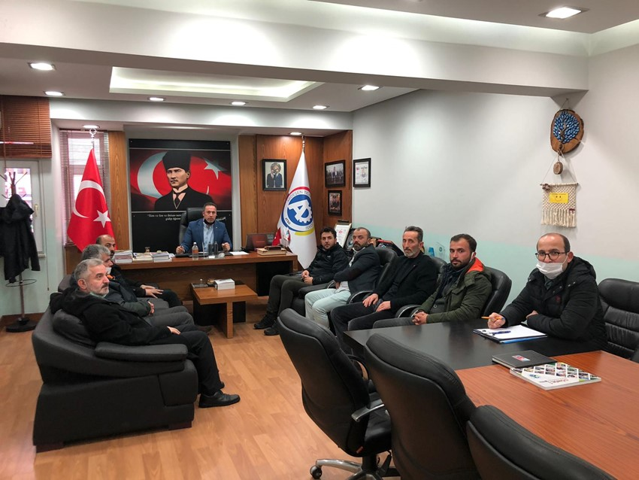
Saadet Partisi Ardeşen İlçe Başkanı Hamza Eksilmez ve beraberindeki heyet Ardeşen Ticaret ve Sanayi Odası’nı (Ardeşen TSO) ziyaret ederek, Başkan İsmail Kuyumcu ve Yönetim Kurulu Üyesi Ali Tektaş ile bir araya geldi.
29 Ocak 2021 Cuma günü gerçekleştirilen ziyaret sırasında; ülkemizin, bölgemizin ve ilçemizin içerisinde bulunduğu Pandemi dönemindeki sosyal, ekonomik ve mali durum üzerine istişarelerde bulunuldu.
Güncel konularda sohbet edilen, fikir alışverişinde bulunulan, ilçemizin gelişmesi ve kalkınması için istişarelerde bulunulan ziyaretin sonunda, Ardeşen' in sosyal ve ekonomik yönden geliştirilmesine dair çalışmalarda Ardeşen TSO' nun göreve hazır olduğu, paydaşları ve üyeleri ile işbirliğine önem verdiği ifade edildi.
Saadet Partisi Ardeşen İlçe Başkanı Hamza Eksilmez ve beraberindeki heyete nazik ziyaretinden dolayı teşekkür eder, çalışmalarında başarılar dileriz.
RİZE İLİ ODA BORSA MÜŞTEREK TOPLATISI ZOOM PROGRAMI ÜZERİNEN ONLİNE OLARAK GERÇEKLEŞTİRİLDİ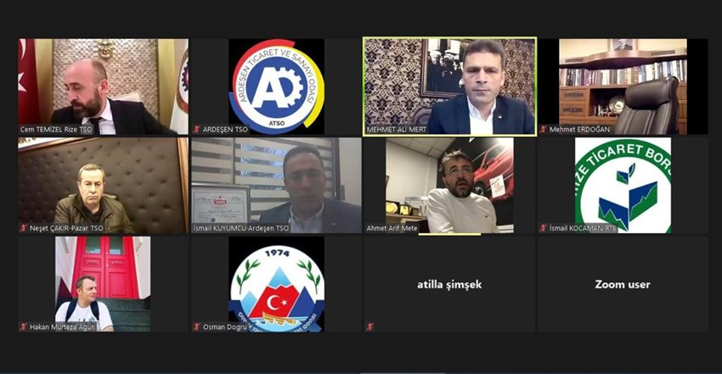
Rize İli Oda-Borsa Müşterek Toplantısı, bölgemizin ve ilimizin sosyal ve ekonomik yönden gelişmesine ve kalkınmasına katkı sağlayacak politikalar geliştirmek, iş dünyasının ihtiyaç ve beklentilerine yönelik nitelikli, verimli ve kaliteli hizmetler sunmak adına ve güncel gündem maddelerini görüşmek üzere zoom programı üzerinden online olarak gerçekleştirildi.
29 Ocak 2021 Cuma günü saat 16.00 da gerçekleştirilen toplantıya Rize İli Oda-Borsa Yönetim Kurulu Başkanları, Meclis Üyeleri ve Genel Sekreterler katılım sağladı. Toplantıda Oda-Borsa Başkanlarımız söz alarak, hazırlamış oldukları gündem maddelerini dile getirdiler.
Oldukça verimli geçen Rize İli Oda-Borsa Müşterek Toplantısı’nda tüm oda-borsa yönetim kurulu başkanları, ilimizin ve iş dünyasının gelişmesinin önündeki engelleri saptayarak, kaldırılması için faaliyetlerde bulunulması, üyelerin rekabet gücünün arttırılması ve kolektif çalışma bilincinin oluşturulması hususunda bu gibi toplantıların büyük önem arz ettiğini ifade ederek, tüm faaliyetlerin iş birliği ve güç birliği anlayışı ile gerçekleştirilmesi gerektiğine vurgu yaptı.

GÜLÜMSEMEYİ UNUTMAYALIM. BİR GÜLÜŞ DÜNYA'YI DEĞİŞTİRİR.
Gülümsemek, insanın o an içinden gelen sevgi, saygı ve mutluluk dolu duyguların dışa yansımasıdır. İçinde yüklü olan anlam ve hisler karşı tarafa doğru akar. Yüzümüzdeki gülümseme, içimizi dışa yansıtan bir ayna gibi görev yapar. İletişim ve ilişkilerimizde de büyük rol oynar. Karşınızdaki kişiyi fark ettiğinizin, onu önemsediğinizin, sevgi ve saygı duyguları beslediğinizin göstergesidir.
Hayatı daha olumlu yaşamanın, pozitif bakmanın, yaşanan tüm olaylar karşısında gülebilmenin değeri hemen hemen hiçbir şeyle ölçülemiyor. Küçük bir gülümsemenin insanlar üzerinde büyük ve olumlu bir etkisi vardır. Güler yüz, ilişki ve iletişimlerinizin anahtarıdır ve tüm kalp kapılarını açar. İnsan, gülümsemeyle kendi iç dünyasını, samimiyetini, niyetini açıkça ifade eder. İnsanın gerçek dünyası, gülümsemesiyle açığa çıkar. Yüzyıllardır bunun farkına varan edebiyatçılar, şairler, düşünürler, yazarlar, sanatçılar da gülmeyi ve gülümsemeyi bir tema olarak eserlerinde sıkça kullanmışlardır.
Thomas Babington Macaulay "Güler yüz altın anahtardır." diyerek, gülümsemenin ilişki ve iletişimdeki önemli bir imaj olduğunu açıkça ifade etmiştir.
Gülümsemek evrensel bir mutluluk belirtisidir. Dünyanın neresine giderseniz gidin, bulunduğunuz yerin dilini konuşamasanız bile, insanlar gülüşünüzün ne anlama geldiğini bilir ve size aynı şekilde karşılık verirler.
İlişki ve iletişimde gülümseme karşılıklı olarak atılan bir imza gibi iletişim ve ilişkilerimizi garanti altına alır. İlişkilerin ve iletişimin başlangıcı ve devamında kilit noktası, gülümsemedir. İçten ve iyi niyetli, sıcak bir gülümseme diğer insanlara da olumlu duygular aşılayan bir davranıştır. Gülümsemek, hem beyinde hem de bedende olumlu enerjiye dönüşür. Bu enerji ise, iletişimde en kısa ve net köprüyü oluşturur. Yüz yüze yaptığımız iletişimde, sosyal yapı içerisindeki tüm ilişkilerimizde sözlerimizden daha fazla etkiye sahiptir; çünkü gülümsemenizle ilişkilerinizi imzalar ve teminat verirsiniz.
Mutlu olduğumuz için gülmeyiz; güldüğümüz için mutluyuzdur. Bu duygu ve düşüncelerle Ardeşen Ticaret ve Sanayi Odası (Ardeşen TSO) olarak, halkımızın pozitif enerjisinin ortaya çıkmasını sağlama adına "GÜLÜMSEMEYİ UNUTMAYALIM. BİR GÜLÜŞ DÜNYAYI DEĞİŞTİRİR." sloganı ile başlattığımız ve bir çığ gibi büyümeye devam eden kampanyamıza bir gülüşünüz ile destek olmanızı bekliyor, sevgi ve saygılarımızı sunuyoruz.

